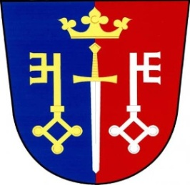 Pozvánka na veřejné zasedání
obecního zastupitelstva Českých Petrovic
konané dne: 7. 9. 2021 od 19 00 hod. místo: Kancelář obce
Program:
- Projednání vyvěšeného záměru prodeje pozemku
- Projednání nové vyhlášky daní z nemovitosti
- Územní plán obce
- Informace k záměru výstavby ČOV
- Cenová nabídka k nákupu kontejnerů na sběrné místo odpadu
- Nájemné v obecních bytech
- Cenová nabídka na výmalbu bytu na čp. 162 a hlavní chodby
- Různé
V Českých Petrovicích dne: 22. 7. 2021 starosta
Luboš Lux

